## 《网页设计基础》大作业

班级 计应61702

姓名 黄双婷

序号 29

1.设计主要内容

*网页主要为介绍 个人信息 介绍个人生活 以照片为主

2.详细设计

**计应61702 黄双婷 29**

**文件目录构成：**

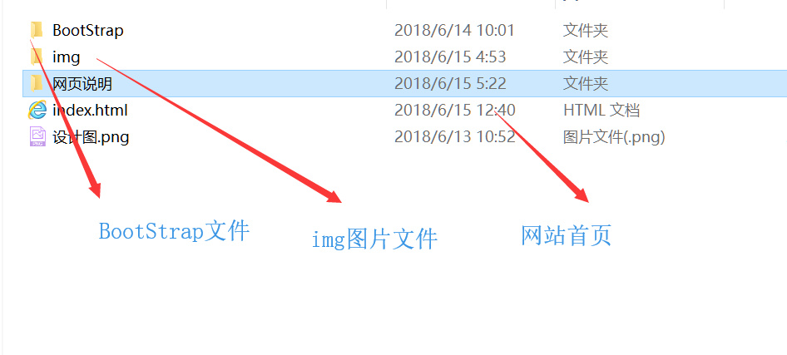

设计图：

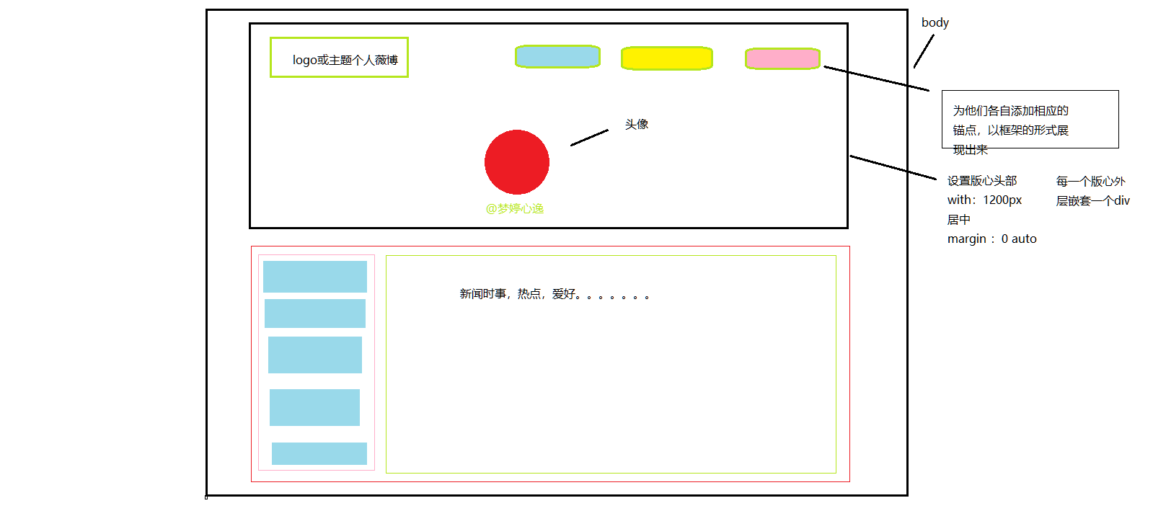

公共类 :

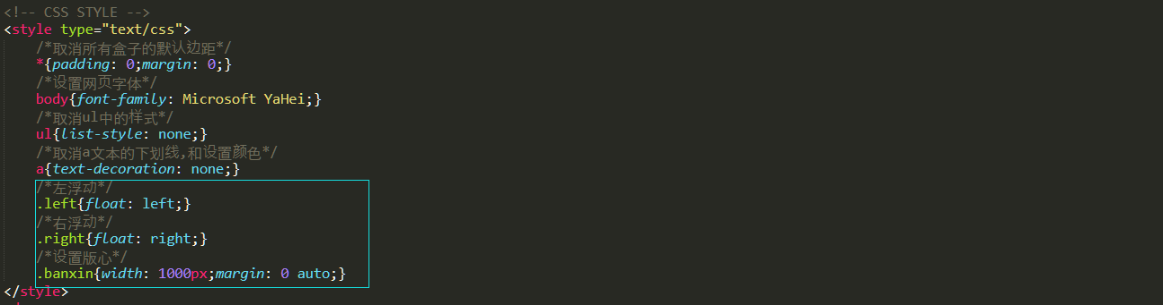

注释：去掉边距，设置样式 左右浮动

去掉《a》标签下划线 text-decoration： none

重点：为整张网页设置了样式

.banxin{width: 1000px ; margin : o auto}

居中，且宽度为1000px

1. 头部logo区

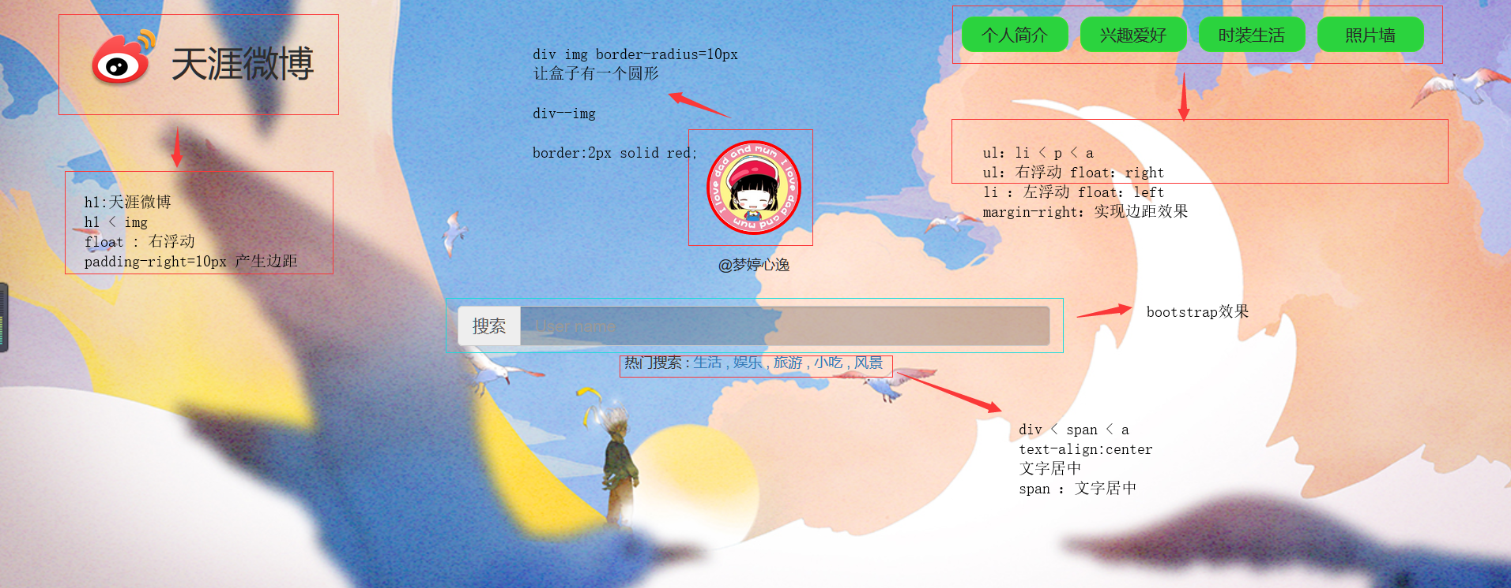

天涯微博：<h1,2>



导航条：<ul li>

Html:

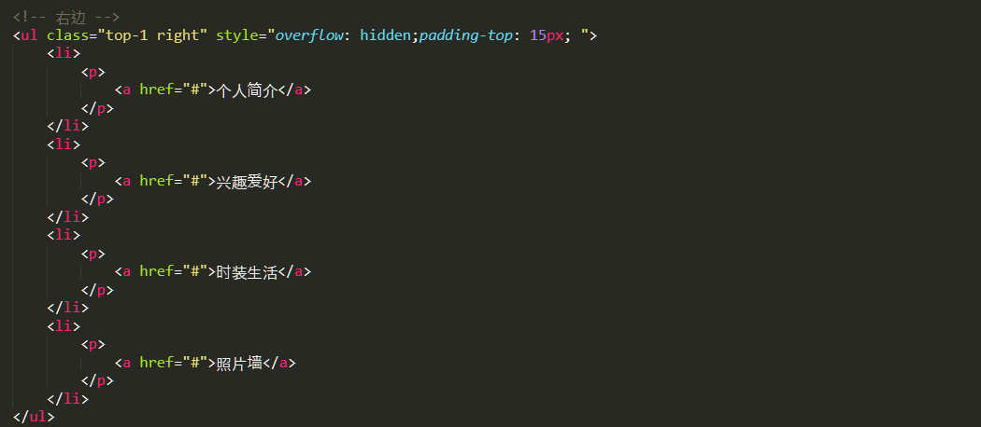

解释：使用了ul：li 右浮动：float : right 达到右排并齐的效果 右边距：padding-right :20px; border-radius=20px;

Css代码：

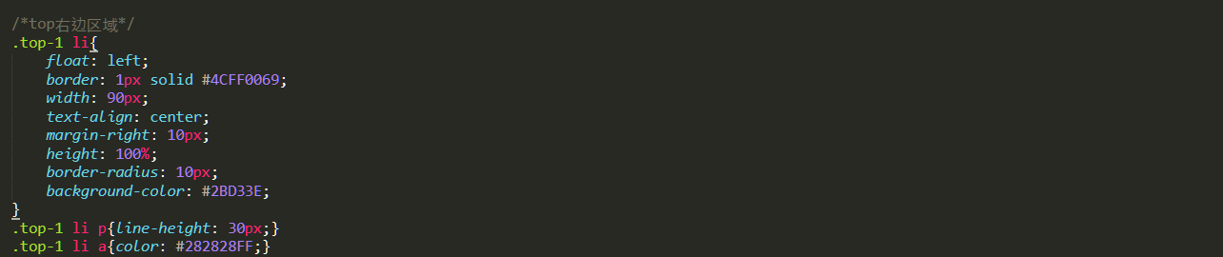

热门搜索



Html代码：

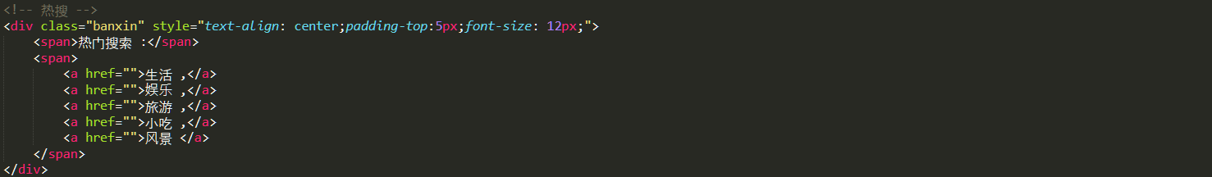

背景:baground: url(‘img/……’)图片链接 no-repeat不重复 center剧中



1. 主题图片展示

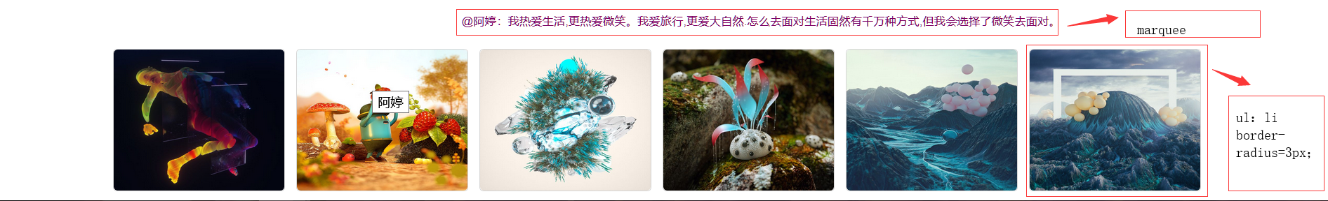

设置了滚动文字--->使用了标签marquee

为图片添加阴影，鼠标移上实现切换图片的效果hover：box-shadow : 0px 0px 5px gray；

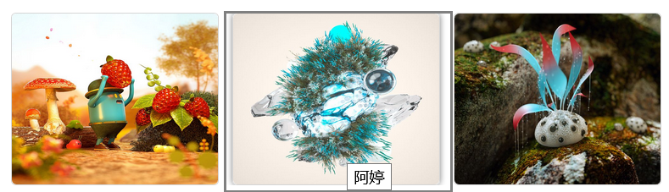

2.1.Html代码：



Animation为动画代码设置颜色渐变：



* 1. 照片展示墙 html代码

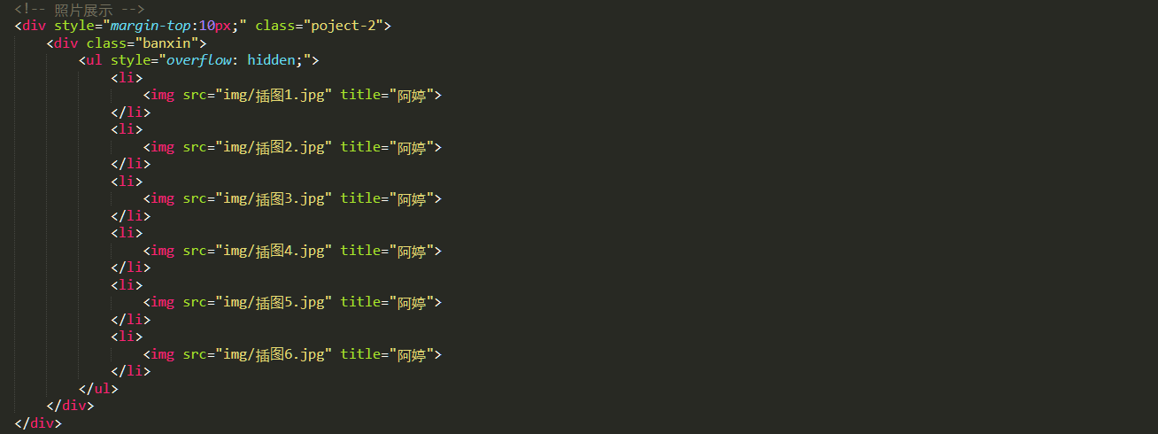

2.3 CSS代码

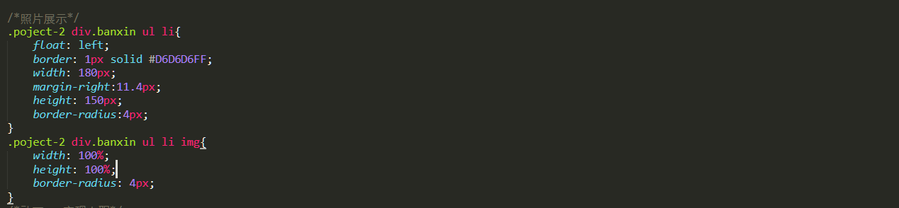

1. 关于我

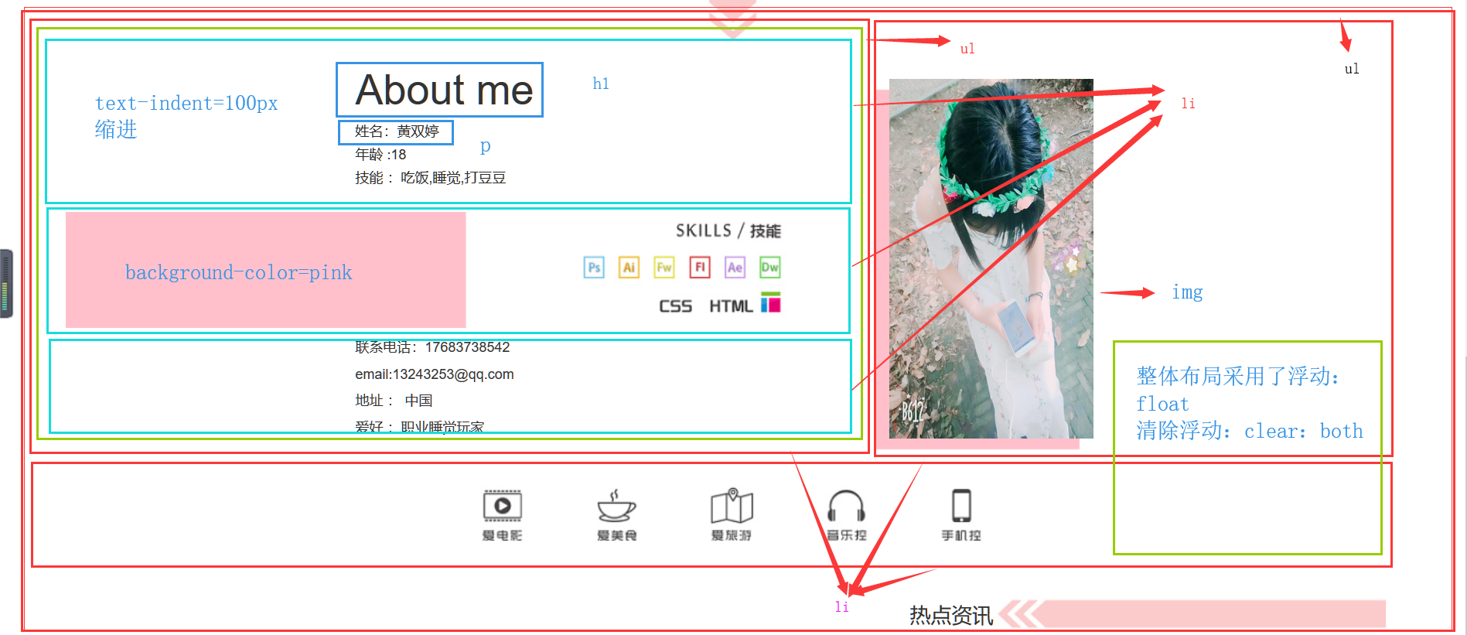

html代码

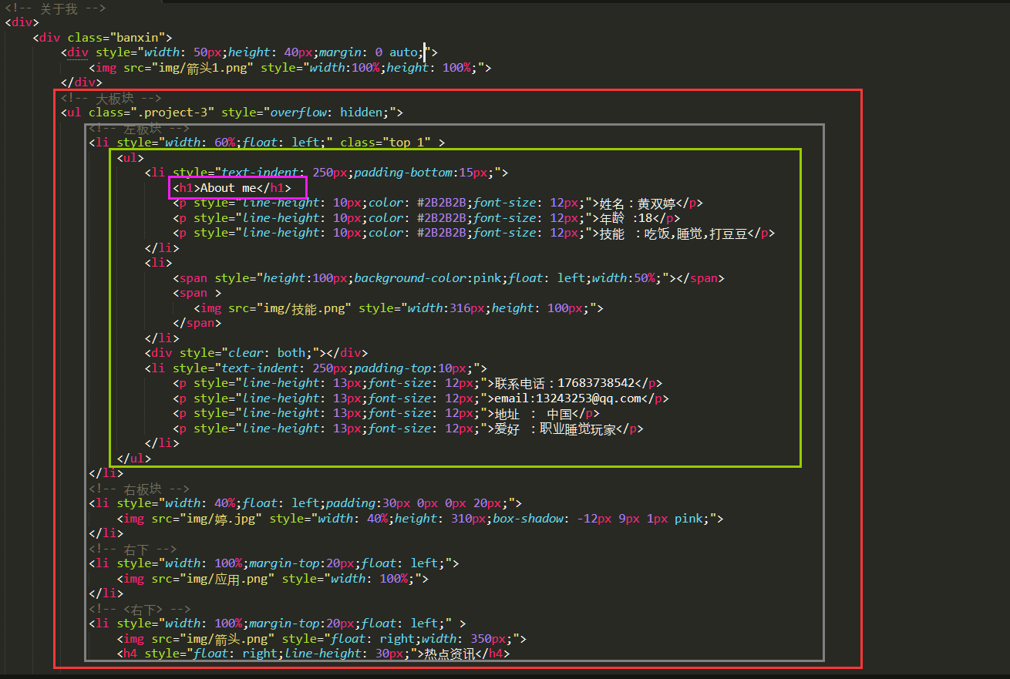

旅游资讯表格，表单

设计图：

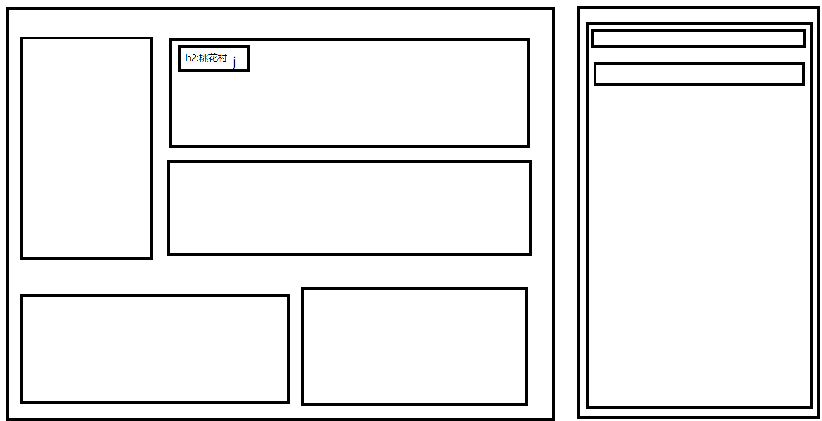

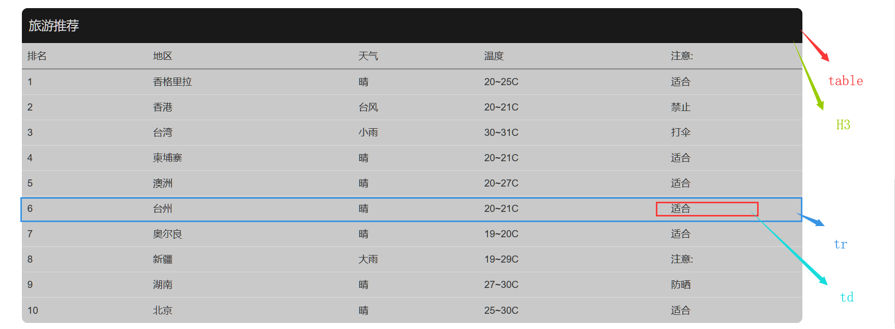

Html代码

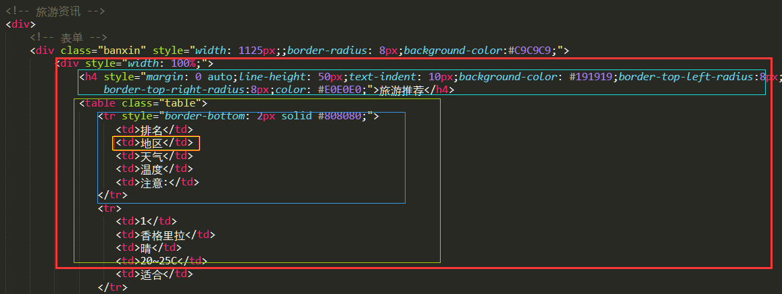

H3给了行高增加了行间距 添加了边框幅度 添加的背景颜色：banckground 给了伟类hover：color：red实现鼠标移上颜色变红

照片墙：

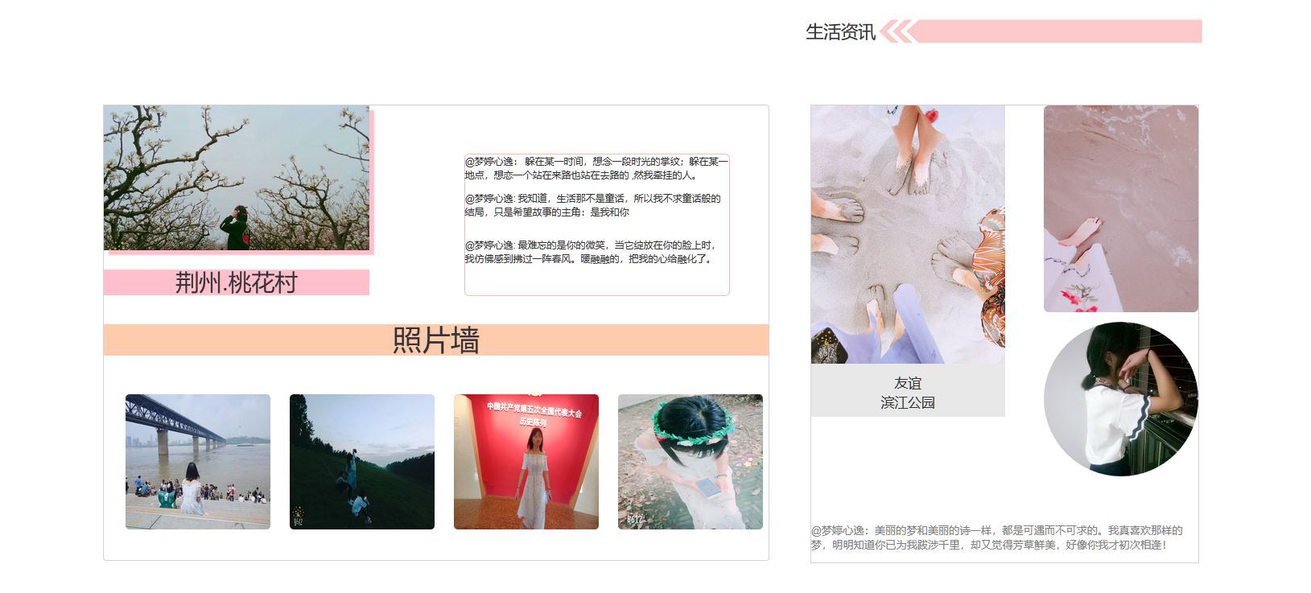

代码：

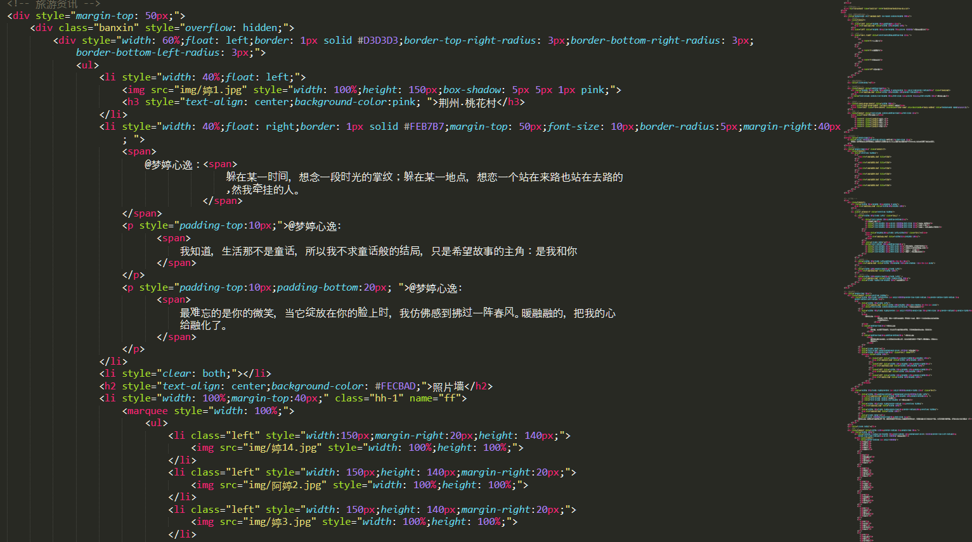



Ul<li

页面测试

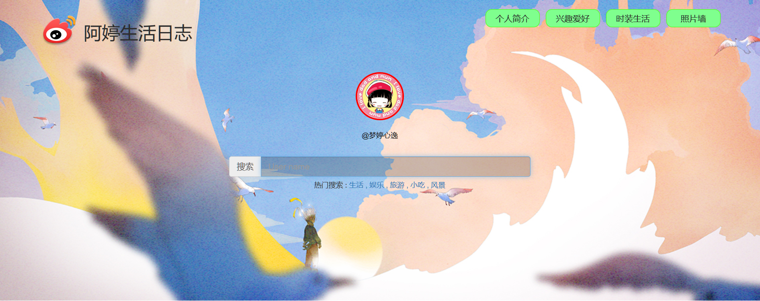

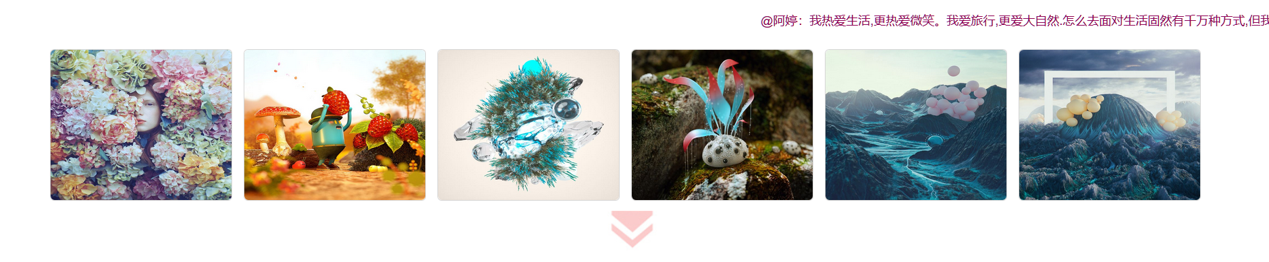

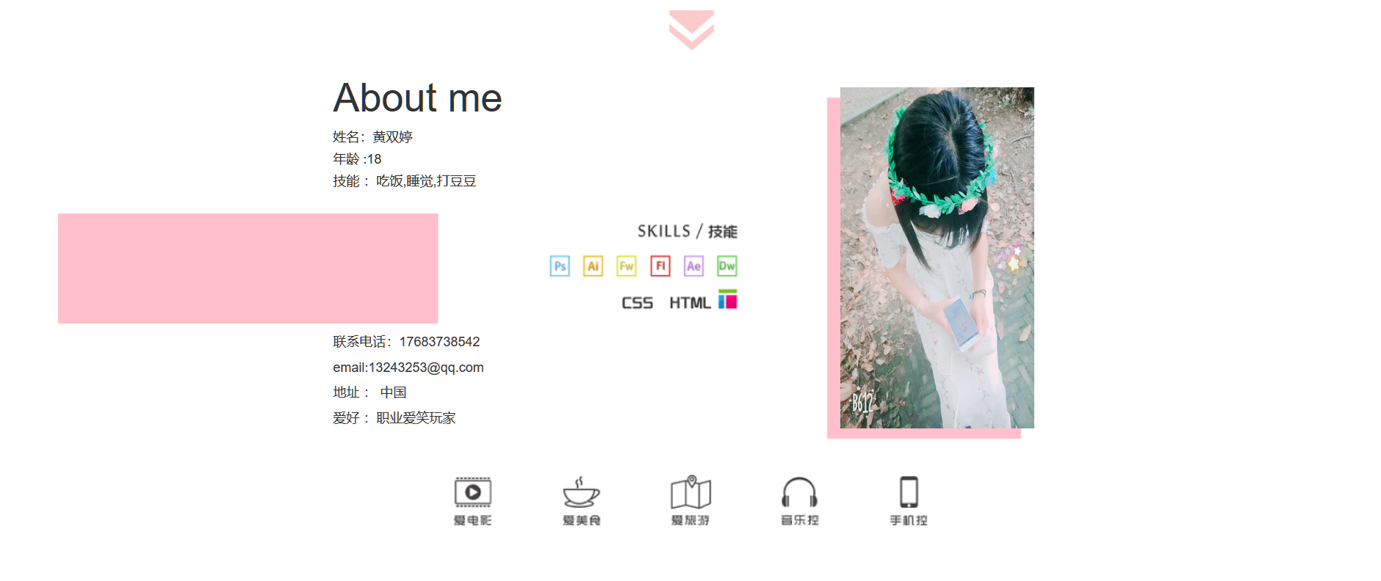

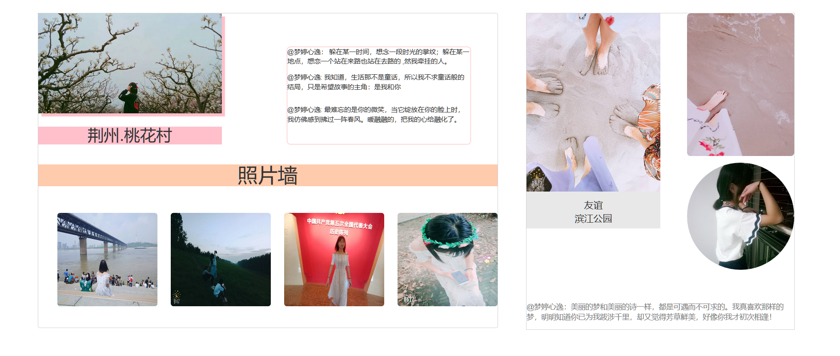

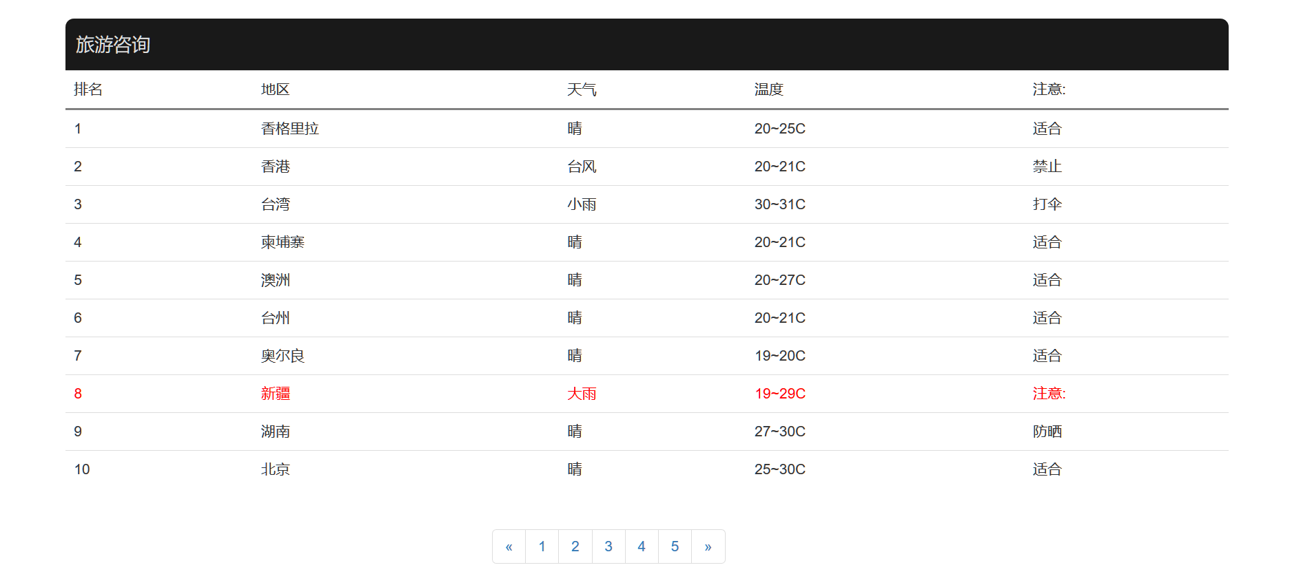

1. 课程小结

通过这学期的网页设计课程，我知道了绚丽多彩的网页是怎么来的，才知道文字图片是通过代码的形式插入的，并从浅入深的了解了HTML,

CSS。在后续中我会自己坚持学习Javascript。

从开始建立一个小小的站点，到最后去做一个个人的主页.其中让我学习到了很多知识。

本灵感来源于生活，通过记录生活的精彩瞬间来设计该主页。在该网站中，我创建了公共类，来提高代码的简洁性。排版布局使用了浮动效果，内外边距。并同过增加盒子的阴影效果来提高盒子的层次感。我将该网站设计成了个人日志。

网页中我通过鼠标上移事件，颜色炫染使整个网页更生动形象。

在页面中我使用了Bootstrap来给网站增加了组件。使页面看起来更实用。Bootstrap 中的由css，javascript，jquery组成。通过使用公共的css，javascript，jquery让网页显得更灵动。

在这学期中，我知道了制作网页所从事的前端工作。了解到了我们以后从事工作中的种种问题。

对网页设计的观念，HTML 属于文本的编辑，而css则属于页面修饰，以相互协同的方式完成一个绚丽多彩的网页。

我知道网页设计这门课，远远没有我们学到的这些，还有好多的知识要我们自己去摸索,随着时代的飞速发展，手机端也开始逐渐使用了前端做的一些软件应用。H5逐渐步入我们的生活，在以后H5将应用整个软件页面效果。前端的就业趋势也逐渐变广，我们将迎来更多的机会。